30 ноября – «Всемирный день домашних животных»
Подготовила: воспитатель Асеева С. Ф.
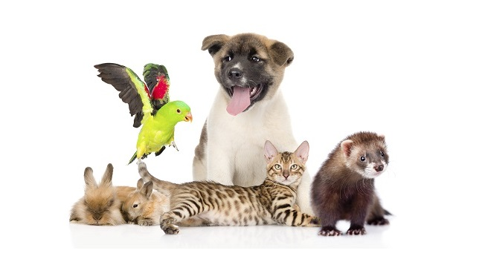
Стремись животных защищать,
Они ведь – братья наши!
Стремись чуть – чуть добрее стать.
Мир этот сделать краше!
Их дружба крепкая верна,
Животные – как люди!
И нам их доброта нужна.
Кем без добра мы будем?
Домашних животных любят взрослые и дети, а для многих они становятся полноправными членами семьи. Большинство любителей ответит, что близкое общение с живыми существами дарит им радость. Для одних комнатный зверек, птица или аквариум доставляют эстетическое наслаждение, а другие видят в своих подопечных друзей, которые нуждаются в любви и опеке, а те в свою очередь платят за них трогательной привязанностью. В приручении животных, в победе доброты и терпения над их природной дикостью многие находят удовлетворение.
Ежегодно во многих странах 30 ноября празднуется Всемирный день домашних животных.
В нашем детском саду воспитатели обратили внимание своих воспитанников и членов их семей на проблемы животных, напомнили им о том, что они несут ответственность за тех, кого приручили. Нам хотелось не только рассказать ребятам о домашних животных, но и объяснить им то, что найти подход к любому домашнему питомцу легко – надо просто любить его, и он ответит взаимностью. В течение недели проводили различные игры «Узнай животного по описанию», «Кто чем питается», «Собери семейку» и беседы где рассказывали, какие животные проживают в городе, а какие в деревне, загадывали детям загадки, и ребята их с удовольствием их отгадывали. Также у нас в группе прошла выставка рисунков «Мое любимое домашние животное» и фотовыстовка «Мой домашний любимец». Но, к сожалению, не у всех животных есть дом и любимый хозяин. Поэтому в нашем детском саду «Солнышко» была организована акция «Помощники животных» с целью формирования у дошкольников гуманного отношения к животным через интеграцию образовательных областей и взаимодействие с родителями, социальным партнером с «ЭКОСОДРУЖЕСТВО». Наша группа не осталась в стороне, и охотно приняла активное участие. Особую благдарность выражаем родителям наших воспитаников за неравнодушное отношение и помощь, в приобритние корма и необходимых материалов для животных приюта. Участие в акции способствавало воспитани детей доброты и гуманнного отношения ко всему живому на Земле.

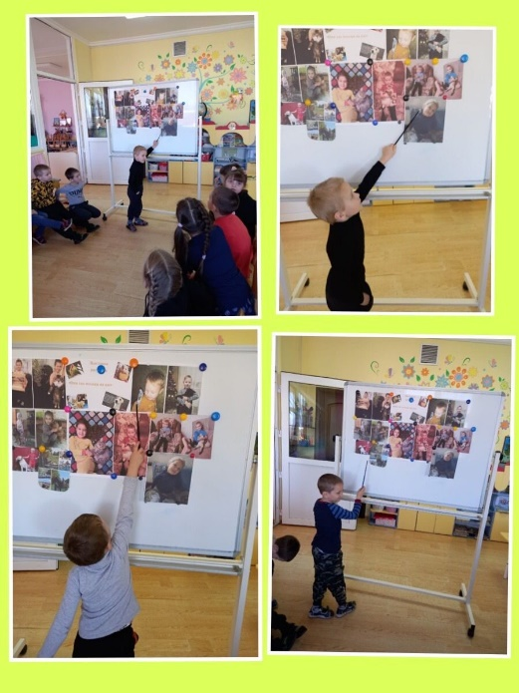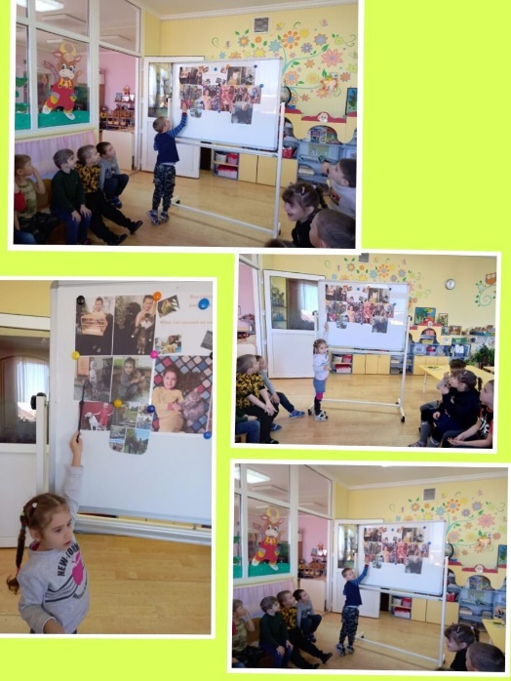

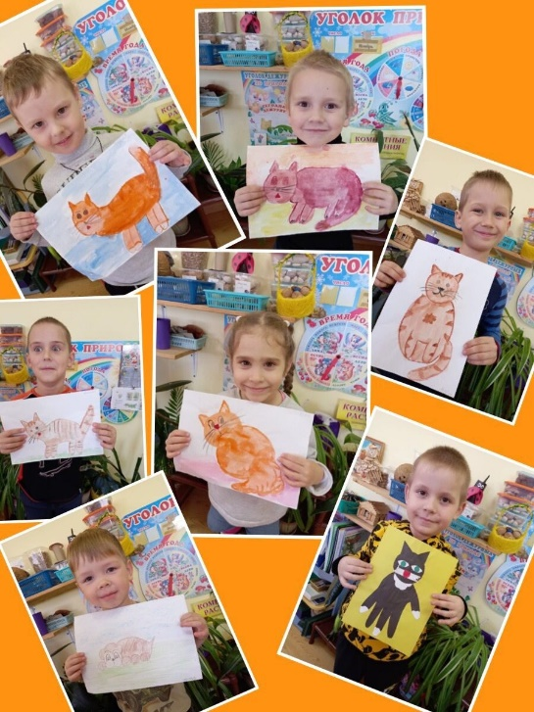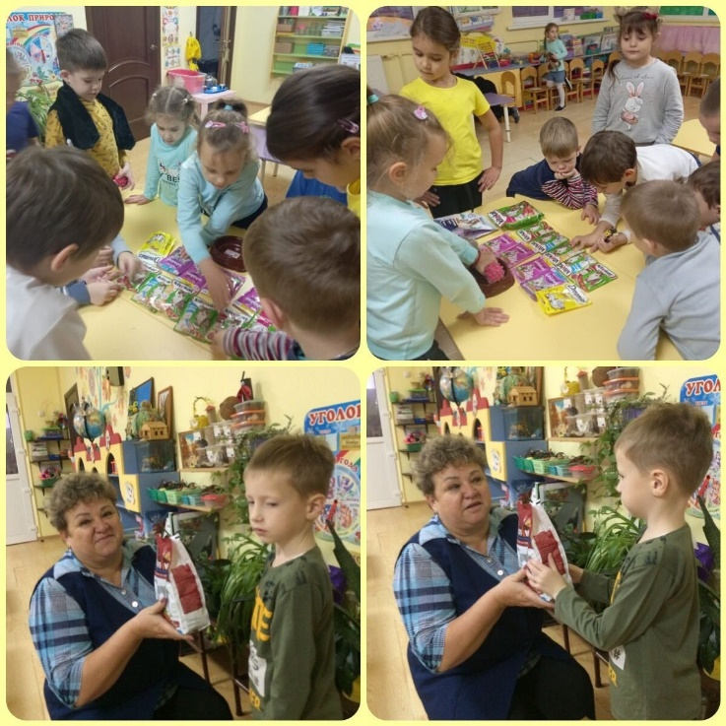

Источник: https://www.google.com/url?sa=t&source=web&cd=&ved=2ahUKEwjy3Y63qq30AhVtoosKHd2EBnEQFnoECAQQAQ&url=https%3A%2F%2Fwww.calend.ru%2Fholidays%2F0%2F0%2F3219%2F&usg=AOvVaw196DPCJ2XzT62nA6N_wDgU

